PETIT OFFICE  
DE LA BIENHEUREUSE VIERGE MARIE

# VÊPRES PENDANT L’ANNÉE

Ave María.

Deus, ✠ in adjutórium meum inténde. ℟. Dómine, ad adjuvándum me festína.

Glória Patri, etc. Allelúia, vel Laus tibi, Dómine, Rex ætérnæ glóriæ.

Ant. Dum esset Rex.

#### PSALMUS 109

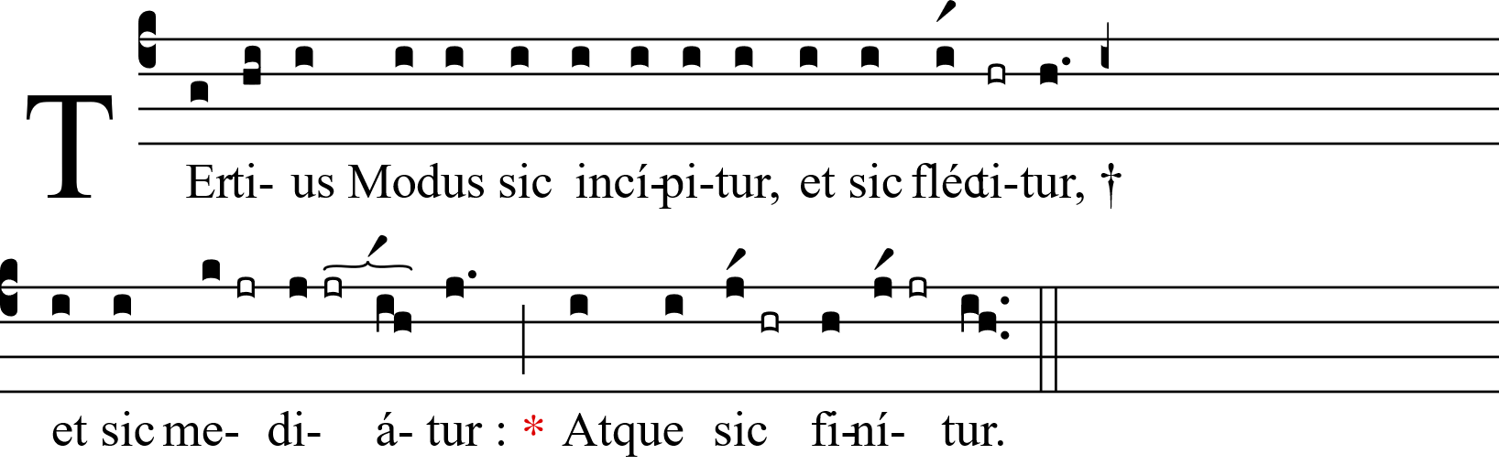

|  |  |
| --- | --- |
| Christi fíliátio divína et ætérnum sacerdótium. | La filiation divine du Christ et son sacerdoce éternel. |
| Dixit Dóminus Dómino meo : * Sede a dextris meis : | Le Seigneur a dit à mon Seigneur : Asseyez-vous à ma droite, |
| Donec ponam inimícos tuos, * scabéllum pedum tuórum. | Jusqu’à ce que je fasse de vos ennemis l’escabeau de vos pieds. |
| Virgam virtútis tuæ emíttet Dóminus ex Sion : * domináre in médio inimicórum tuórum. | Le Seigneur fera sortir de Sion la verge de votre puissance ; dominez au milieu de vos ennemis. |
| Tecum princípium in die virtútis tuæ in splendóribus sanctórum : * ex útero ante lucíferum génui te. | Avec vous est le principe au jour de votre puissance, dans les splendeurs des saints : de mon sein, avant que lúcifer existât je vous ai engendré. |
| Jurávit Dóminus, et non pænitébit eum : * Tu es sacérdos in ætérnum secúndum órdinem Melchísedech. | Le Seigneur a juré et il ne s’en repentira point : Vous êtes prêtre pour l’éternité, selon l’ordre de Melchisédech. |
| Dóminus a dextris tuis, * confrégit in die iræ suæ reges. | Le Seigneur est à votre droite : il a brisé des rois au jour de sa colère. |
| Judicábit in natiónibus, implébit ruínas : * conquassábit cápita in terra multórum. | Il exercera ses jugements parmi les nations, qu’il remplira de ruines, il écrasera sur la terre les têtes d’un grand nombre. |
| De torrénte in via bibet : * proptérea exaltábit caput. | Il boira du torrent dans le chemin : c’est pour cela qu’il lèvera la tête. |
| Glória Patri et Fílio, * et Spirítui Sancto. | Gloire au Père, au Fils, et au Saint-Esprit. |
| Sicut erat in princípio, et nunc et semper, * et in sǽcula sæculórum. Amen. | Comme il était au commencement, maintenant et toujours et dans les siècles des siècles. Amen. |

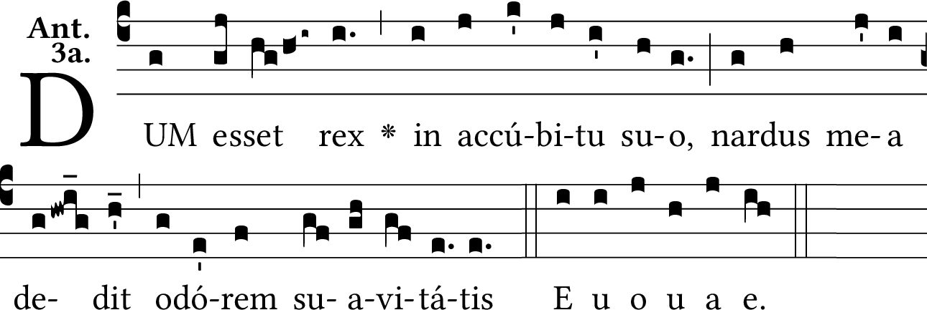

|  |  |
| --- | --- |
| Ant. Dum esset Rex in accúbitu suo, nardus mea dedit odórem suavitátis. | Tandis que le roi était sur son lit de table, mon nard a répandu son odeur. |

Ant. Læva ejus.

#### PSALMUS 112

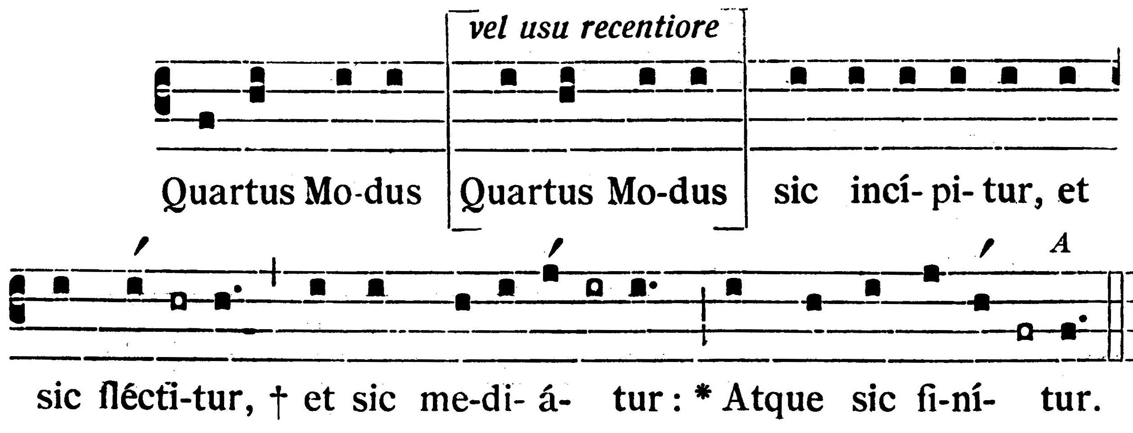

|  |  |
| --- | --- |
| Laudétur Jesus qui páuperes sua grátia ditat, eísque suam Matrem (filiórum Lætántem) dat. | Jésus sois loué qui enrichit les pauvres de sa grâce et leur donne sa mère (heureuse d’avoir des fils). |
| Laudáte, púeri, Dóminum : * laudáte nomen Dómini. | Louez le Seigneur, enfants, louez le nom du Seigneur. |
| Sit nomen Dómini benedíctum, * ex hoc nunc, et usque in sǽculum. | Que le nom du Seigneur soit béni, dès ce moment et jusqu’à jamais. |
| A solis ortu usque ad occásum, * laudábile nomen Dómini. | Du lever du soleil à son coucher, louable est le nom du Seigneur. |
| Excélsus super omnes gentes Dóminus, * et super cælos glória ejus. | Le Seigneur est élevé au-dessus de toutes les nations, et au-dessus des cieux est sa gloire. |
| Quis sicut Dóminus, Deus noster, qui in altis hábitat, * et humília réspicit in cælo et in terra? | Qui est comme le Seigneur notre Dieu, qui habite les hauteurs, et regarde les choses basses dans le ciel et sur la terre ? |
| Súscitans a terra ínopem, * et de stércore érigens páuperem : | Qui tire de la terre l’homme sans ressource, et qui relève du fumier le pauvre ; |
| Ut cóllocet eum cum princípibus, * cum princípibus pópuli sui. | Pour le placer avec des princes, avec les princes de son peuple. |
| Qui habitáre facit stérilem in domo, * matrem filiórum lætántem. | Qui fait habiter la femme stérile dans une maison, mère se réjouissant de ses enfants. |
| Glória Patri et Fílio, * et Spirítui Sancto. | Gloire au Père, au Fils, et au Saint-Esprit. |
| Sicut erat in princípio, et nunc et semper, * et in sǽcula sæculórum. Amen. | Comme il était au commencement, maintenant et toujours et dans les siècles des siècles. Amen. |

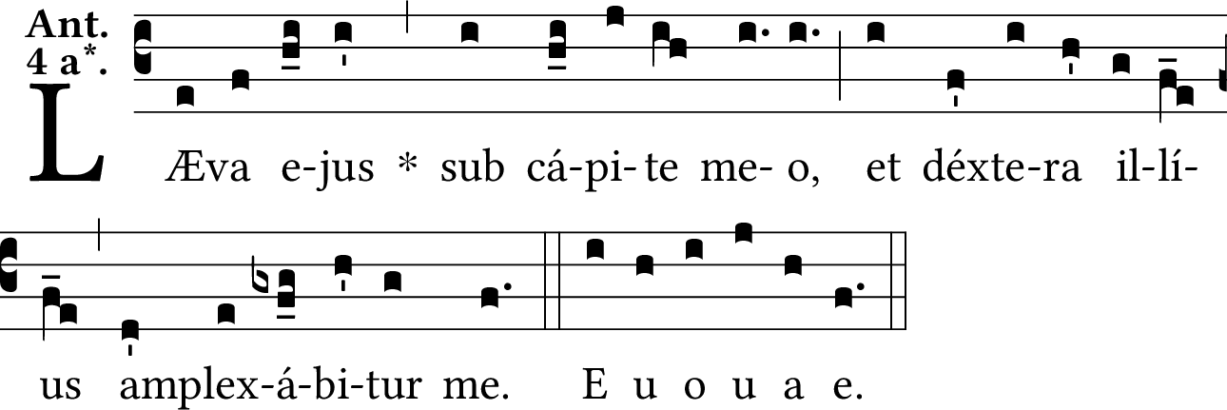

|  |  |
| --- | --- |
| Ant. Læva ejus sub cápite meo, et déxtera illíus amplexábitur me. | Sa main gauche sera sous ma tête, et sa main droite m’embrassera. |

Ant. Nigra sum.

#### PSALMUS 121

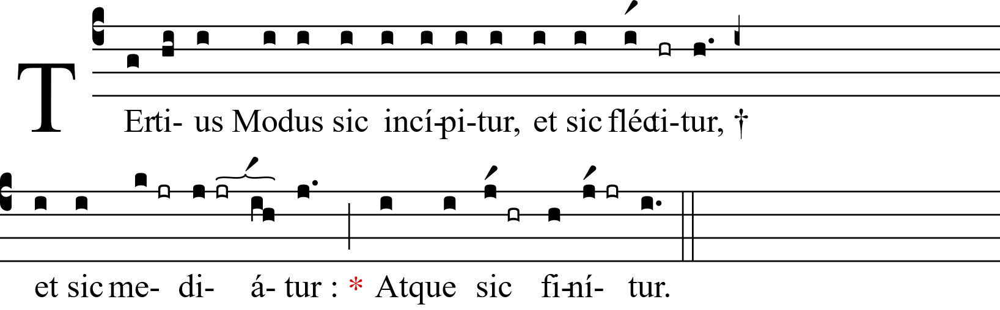

|  |  |
| --- | --- |
| Læti laudémus Deum cum (Jerúsalem) María, eam deprecántes ut sit pro nobis cæli jánua. | Joyeux, louons Dieu avec Marie (Jérusalem) et demandons-lui d’être pour nous la porte du ciel. |
| Lætátus sum in his, quæ dicta sunt mihi: * In domum Dómini íbimus. | Je me suis réjoui des paroles qui m’ont été dites : Nous irons dans la maison du Seigneur. |
| Stantes erant pedes nostri, * in átriis tuis, Jerúsalem. | Nos pieds se tenaient dans tes parvis, ô Jérusalem. |
| Jerúsalem, quæ ædificátur ut cívitas: * cujus participátio ejus in idípsum. | Jérusalem, que l’on bâtit comme une cité dont les parties sont unies ensemble. |
| Illuc enim ascendérunt tribus, tribus Dómini: * testimónium Israël ad confiténdum nómini Dómini. | Car, là sont montées les tribus, les tribus du Seigneur ; témoignage d’Israël, pour y louer le nom du Seigneur. |
| Quia illic sedérunt sedes in judício, * sedes super domum David. | Car là ont été établis des tribunaux pour le jugement, des trônes pour la maison de David. |
| Rogáte quæ ad pacem sunt Jerúsalem: * et abundántia diligéntibus te: | Demandez ce qui importe à la paix de Jérusalem : et que l’abondance soit à ceux qui t’aiment. |
| Fiat pax in virtúte tua: * et abundántia in túrribus tuis. | Que la paix règne dans ta force, et l’abondance dans tes tours. |
| Propter fratres meos, et próximos meos, * loquébar pacem de te: | À cause de mes frères et de mes proches, je parlais paix à ton sujet ; |
| Propter domum Dómini, Dei nostri, * quæsívi bona tibi. | À cause de la maison du Seigneur notre Dieu, j’ai cherché des biens pour toi. |
| Glória Patri et Fílio, * et Spirítui Sancto. | Gloire au Père, au Fils, et au Saint-Esprit. |
| Sicut erat in princípio, et nunc et semper, * et in sǽcula sæculórum. Amen. | Comme il était au commencement, maintenant et toujours et dans les siècles des siècles. Amen. |

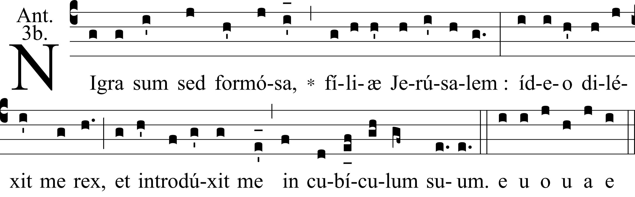

|  |  |
| --- | --- |
| Ant. Nigra sum, sed formósa, fíliæ Jerúsalem : ídeo diléxit me Rex, et introdúxit me in cubículum suum. | Je suis noire, mais je suis belle, ô filles de Jérusalem, c’est pourquoi le roi m’a chérie et m’a introduite dans sa chambre à coucher. |

Ant. Jam hiems tránsiit.

#### PSALMUS 126

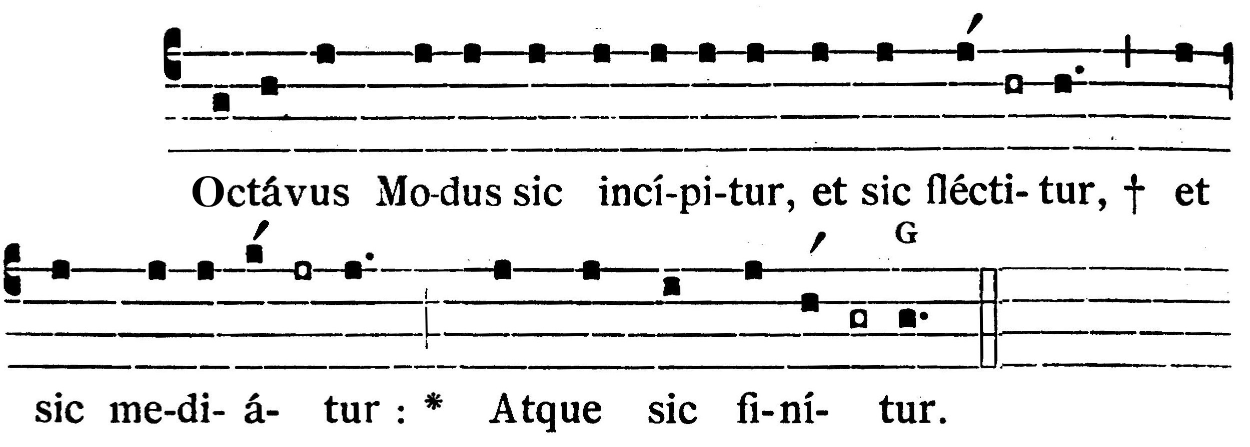

|  |  |
| --- | --- |
| María est domus a Deo ædificáta et habitáta, ómnium redemptórum Mater. | Marie est la maison édifiée et habité par Dieu et la mère de tous ceux qui sont sauvés. |
| Nisi Dóminus ædificáverit domum, * in vanum laboravérunt qui ædíficant eam. | Si le Seigneur ne bâtit une maison, en vain travaillent ceux qui la bâtissent. |
| Nisi Dóminus custodíerit civitátem, * frustra vígilat qui custódit eam. | Si le Seigneur ne garde une cité, inutilement veille celui qui la garde. |
| Vanum est vobis ante lucem súrgere: * súrgite postquam sedéritis, qui manducátis panem dolóris. | C’est chose vaine à vous de vous lever avant le jour : levez-vous après que vous aurez pris du repos, vous qui mangez un pain de douleur. |
| Cum déderit diléctis suis somnum: * ecce heréditas Dómini fílii: merces, fructus ventris. | Lorsqu’il aura donné à ses bien-aimés le sommeil, Voici l’héritage du Seigneur, des fils ; la récompense, le fruit des entrailles. |
| Sicut sagíttæ in manu poténtis: * ita fílii excussórum. | Comme des flèches dans la main d’un archer vigoureux, ainsi sont les fils des exilés. |
| Beátus vir, qui implévit desidérium suum ex ipsis: * non confundétur cum loquétur inimícis suis in porta. | Bienheureux l’homme qui par eux a rempli son désir ; il ne sera pas confondu, lorsqu’il parlera à ses ennemis à la porte de la ville. |
| Glória Patri et Fílio, * et Spirítui Sancto. | Gloire au Père, au Fils, et au Saint-Esprit. |
| Sicut erat in princípio, et nunc et semper, * et in sǽcula sæculórum. Amen. | Comme il était au commencement, maintenant et toujours et dans les siècles des siècles. Amen. |

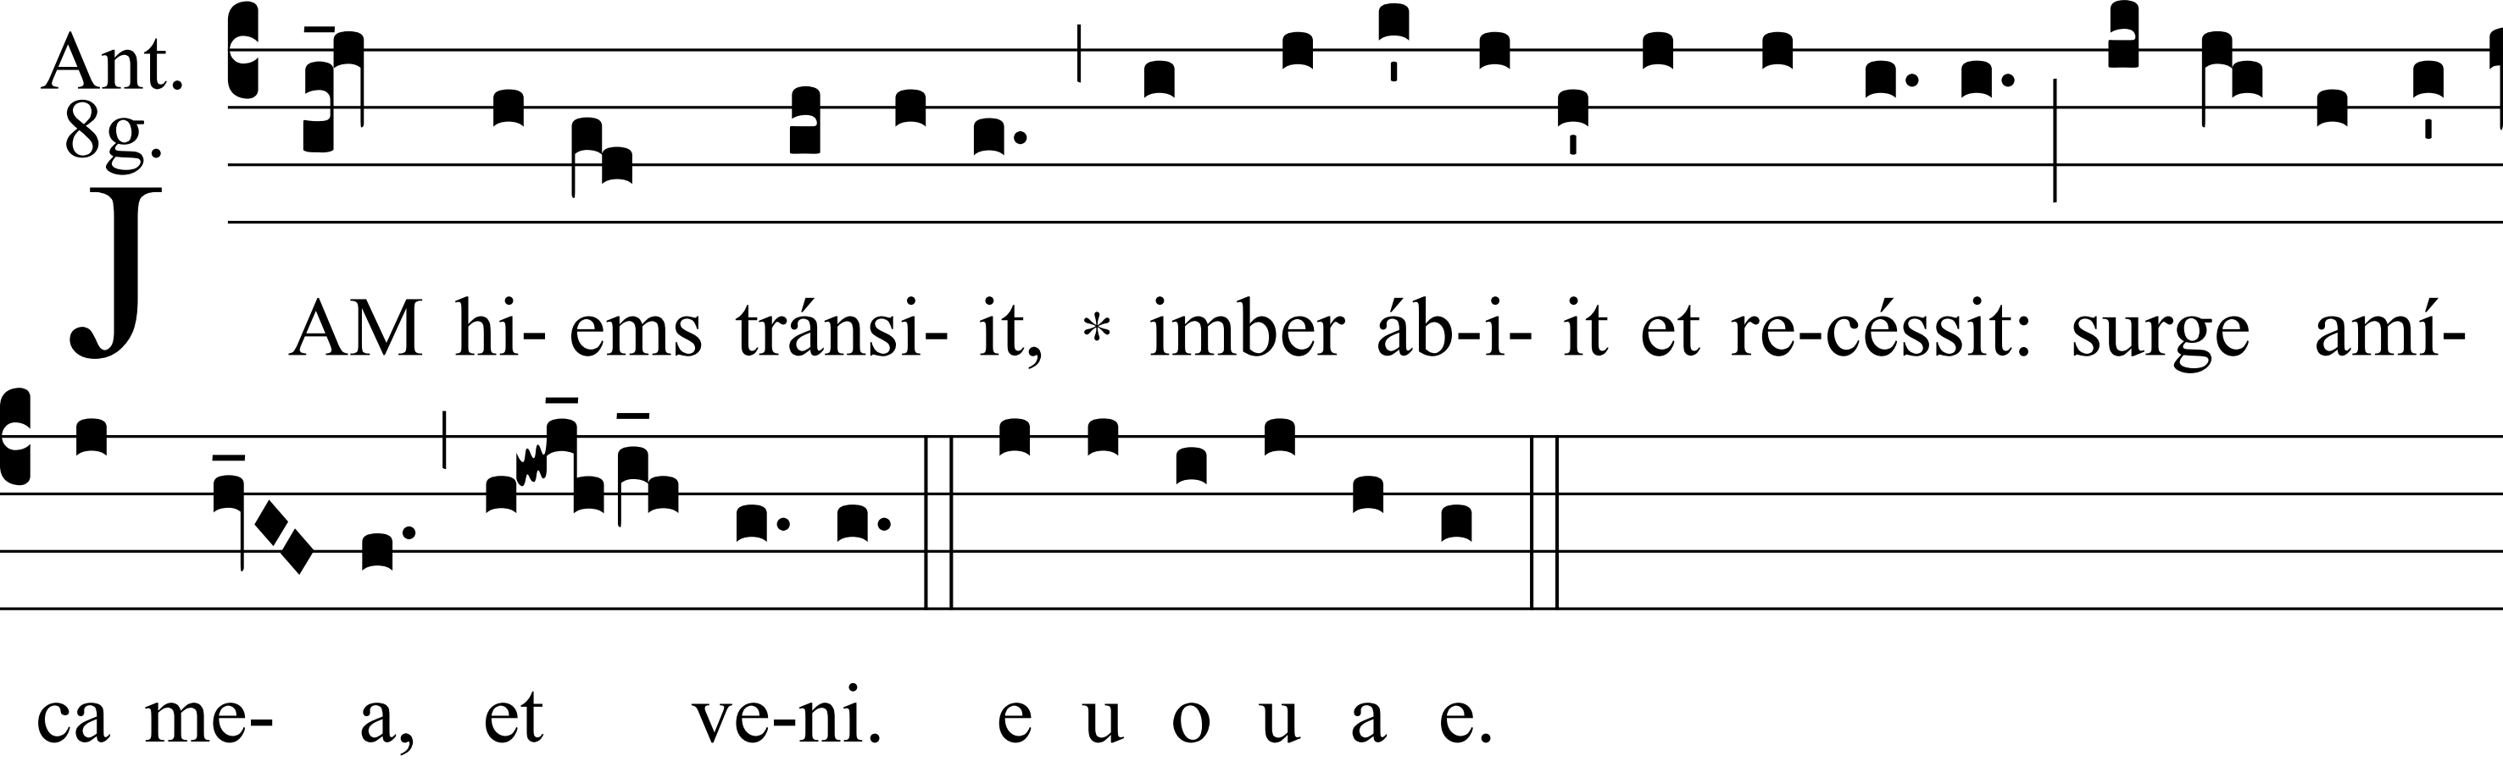

|  |  |
| --- | --- |
| Ant. Jam hiems tránsiit, imber ábiit, et recéssit : surge, amíca mea, et veni. | Déjà l’hiver est passé, la pluie est partie, elle s’est retirée. Lève-toi, mon amie, et viens. |

Ant. Speciósa facta es.

#### PSALMUS 147



|  |  |
| --- | --- |
| Deus benedíxit fíliis (Jerúsalem) Maríæ et ádipe fruménti Eucharístici satiávit eos. | Dieu a béni les fils de (Jérusalem) Marie et les a rassasiés du froment eucharistique. |
| Lauda, Jerúsalem, Dóminum : * lauda Deum tuum, Sion. | Loue ô Jérusalem, le Seigneur : loue ton Dieu, ô Sion. |
| Quóniam confortávit seras portárum tuárum : * benedíxit fíliis tuis in te. | Car il a affermi les serrures de tes portes : il a béni tes fils au milieu de toi. |
| Qui pósuit fines tuos pacem : * et ádipe fruménti sátiat te. | Il a établi sur tes confins la paix, et te rassasie de moelle de froment. |
| Qui emíttit elóquium suum terræ : * velóciter currit sermo ejus. | Il envoie sa parole à la terre : avec vitesse court sa parole. |
| Qui dat nivem sicut lanam : * nébulam sicut cínerem spargit. | Il donne de la neige comme de la laine, répand le brouillard comme de la cendre. |
| Mittit crystállum suam sicut buccéllas : * ante fáciem frígoris ejus quis sustinébit? | Il envoie sa glace comme des petits morceaux de pain : à la face de son froid qui tiendra ? |
| Emíttet verbum suum, et liquefáciet ea : * flabit spíritus ejus, et fluent aquæ. | Il enverra sa parole, et il les fera fondre : son vent soufflera, et les eaux couleront. |
| Qui annúntiat verbum suum Jacob : * justítias, et judícia sua Israël. | Il annonce sa parole à Jacob ; ses justices et ses jugements à Israël. |
| Non fecit táliter omni natióni : * et judícia sua non manifestávit eis. | Il n’a pas fait ainsi pour toute nation : et ses jugements, il ne les leur a pas manifestés. |
| Glória Patri et Fílio, * et Spirítui Sancto. | Gloire au Père, au Fils, et au Saint-Esprit. |
| Sicut erat in princípio, et nunc et semper, * et in sǽcula sæculórum. Amen. | Comme il était au commencement, maintenant et toujours et dans les siècles des siècles. Amen. |

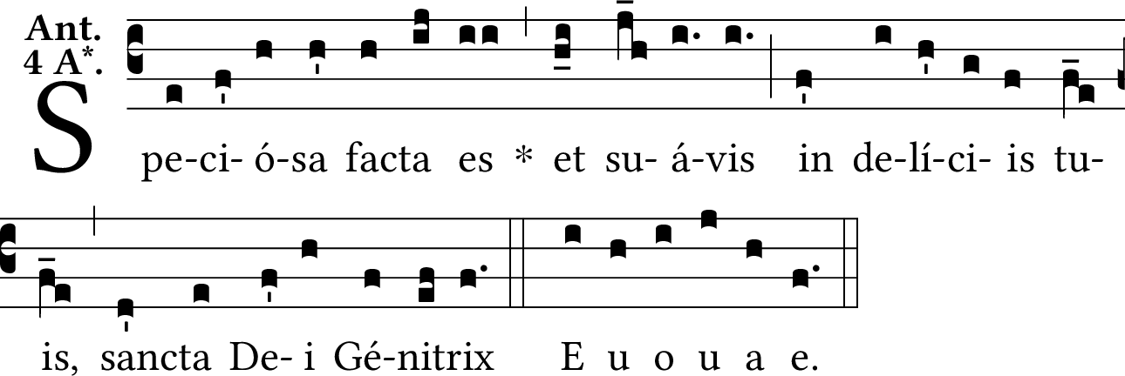

|  |  |
| --- | --- |
| Ant. Speciósa facta es et suávis in delíciis tuis, sancta Dei Génitrix. | Vous êtes devenu belle et suave par vos délices, sainte Mère de Dieu. |

capit. Eccli. 24, 14

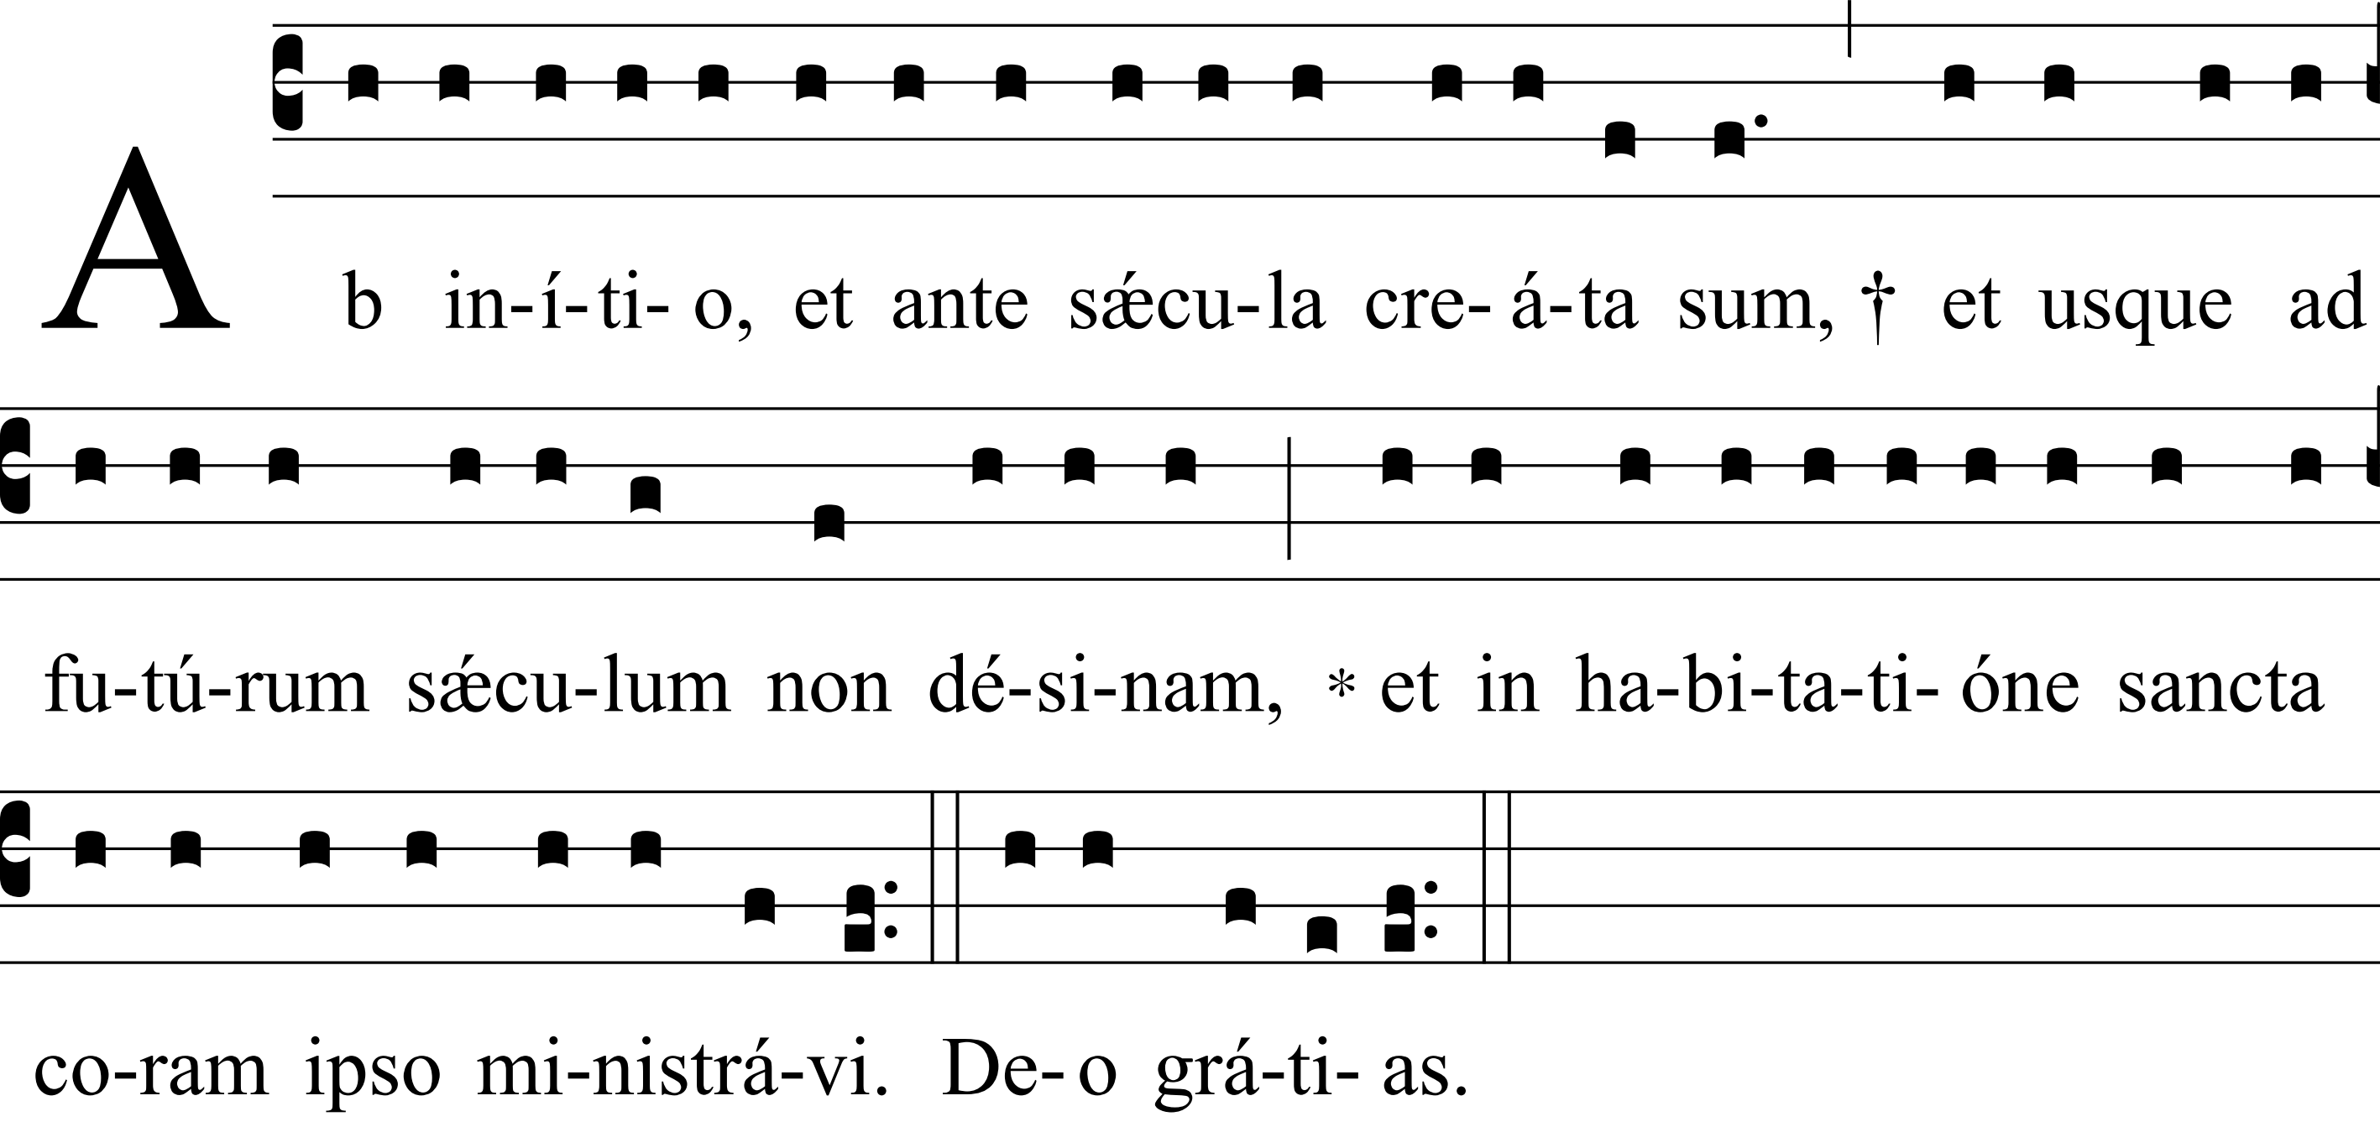

|  |  |
| --- | --- |
| Ab inítio, et ante sǽcula creáta sum, † et usque ad futúrum sǽculum non désinam, * et in habitatióne sancta coram ipso ministrávi. | Dès le commencement et avant les siècles, j’ai été créée, et jusqu’au siècle futur je ne cesserai pas d’être, et dans l’habitation sainte, j’ai exercé devant lui mon ministère. |

℟. Deo grátias.

#### HYMNUS

Prima stropha sequéntis Hymni dícitur flexis génibus.

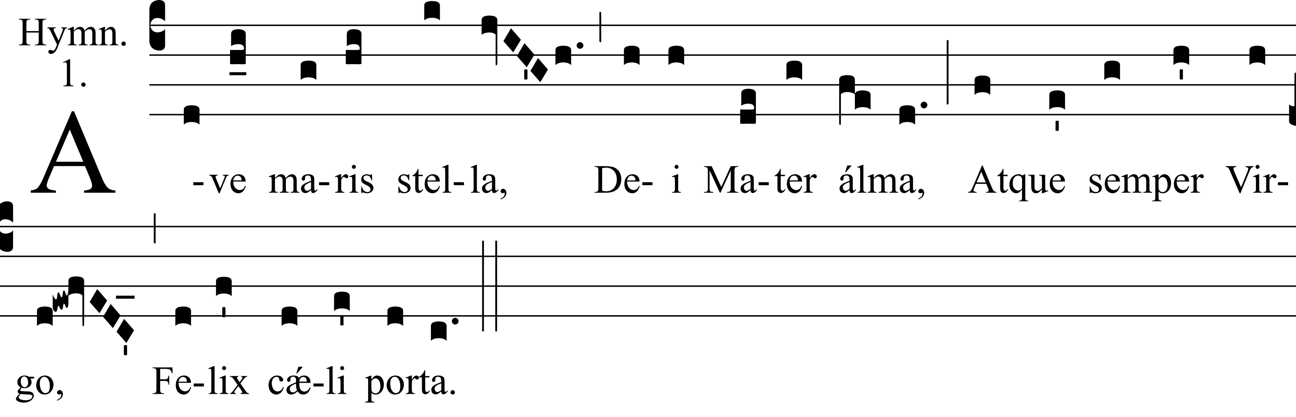

|  |  |
| --- | --- |
| Ave, maris stella,  Dei Mater alma,  Atque semper Virgo,  Felix cæli porta. | Salut, étoile de la mer,  Auguste mère de Dieu  Et toujours vierge,  Porte heureuse du ciel. |
| Sumens illud Ave  Gabriélis ore,  Funda nos in pace,  Mutans Hevæ nomen. | En recevant cet ave  De la bouche de Gabriel,  Fondez-nous dans la paix,  En remplaçant le nom d’Éva. |
| Solve vincla reis,  Profer lumen cæcis,  Mala nostra pelle,  Bona cuncta posce. | Détachez les liens des coupables  Apportez la lumière aux aveugles  Chassez loin tous les maux,  Demandez tous les biens. |
| Monstra te esse Matrem,  Sumat per te preces,  Qui pro nobis natus,  Tulit esse tuus. | Montrez que vous êtes mère ;  Qu’il reçoive par vous les prières  Celui qui, né pour nous,  A choisi d’être vôtre. |
| Virgo singuláris,  Inter omnes mitis,  Nos culpis solútos  Mites fac et castos. | Vierge incomparable,  Douce entre toutes ;  Délivrez-nous de nos fautes,  Rendez-nous doux et chastes. |
| Vitam præsta puram,  Iter para tutum,  Ut vidéntes Jesum,  Semper collætémur. | Donnez-nous une vie pure,  Rendez sûr le chemin  Pour que voyant Jésus  Toujours nous nous réjouissions ensemble. |
| Sit laus Deo Patri,  Summo Christo decus,  Spirítui Sancto,  Tribus honor unus. Amen. | Soit la louange à Dieu le Père,  Gloire au Christ souverain,  Au Saint-Esprit,  Aux trois un même honneur.  Amen. |

℣. Diffúsa est grátia in lábiis tuis. ℟. Proptérea benedíxit te Deus in ætérnum.

Ant. Beáta Mater.

#### CÁNTICUM B. MARÍÆ VÍRGINIS

Luc. 1, 46-55

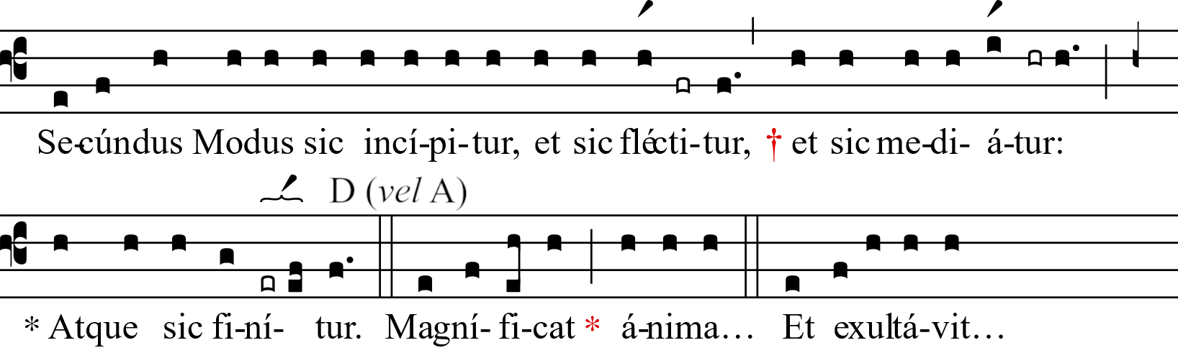

|  |  |
| --- | --- |
| Extollámus Dei misericórdiam, qua mirábili Christi concéptu in María, omnes húmiles corde salvábit. | Exaltons la miséricorde de Dieu à cause de laquelle il sauvera tous les humbles de cœur, par le moyen de la conception admirable du Christ en Marie. |
| Magníficat * ánima mea Dóminum : | Mon âme glorifie le Seigneur. |
| Et exsultávit spíritus meus * in Deo salutári meo. | Et mon esprit a exulté en Dieu mon Sauveur ; |
| Quia respéxit humilitátem ancíllæ suæ : * ecce enim ex hoc beátam me dicent omnes generatiónes. | car il a regardé l’humilité de sa servante ; et voici que désormais toutes les générations me diront bienheureuse ; |
| Quia fecit mihi magna, qui potens est : * et sanctum nomen ejus. | Car celui qui est puissant m’a fait de grandes choses, et son nom est saint ; |
| Et misericórdia ejus, a progénie in progénies * timéntibus eum. | Et sa miséricorde se répand d’âge en âge sur ceux qui le craignent. |
| Fecit poténtiam in bráchio suo : * dispérsit supérbos mente cordis sui. | Il a déployé la force de son bras ; il a dissipé ceux qui s’enorgueillissaient dans les pensées de leur cœur. |
| Depósuit poténtes de sede, * et exaltávit húmiles. | Il a renversé les puissants de leur trône, et il a élevé les humbles. |
| Esuriéntes implévit bonis : * et dívites dimísit inánes. | Il a rempli de biens les affamés, et il a renvoyé les riches les mains vides. |
| Suscépit Israël púerum suum, * recordátus misericórdiæ suæ. | Se souvenant de sa miséricorde, il a pris sous sa sauvegarde Israël, son serviteur, |
| Sicut locútus est ad patres nostros, * Abraham, et sémini ejus in sǽcula. | Comme il l’avait promis à nos pères, à Abraham, et à sa postérité pour toujours. |
| Glória Patri et Fílio, * et Spirítui Sancto. | Gloire au Père, au Fils, et au Saint-Esprit. |
| Sicut erat in princípio, et nunc et semper, * et in sǽcula sæculórum. Amen. | Comme il était au commencement, maintenant et toujours et dans les siècles des siècles. Amen. |

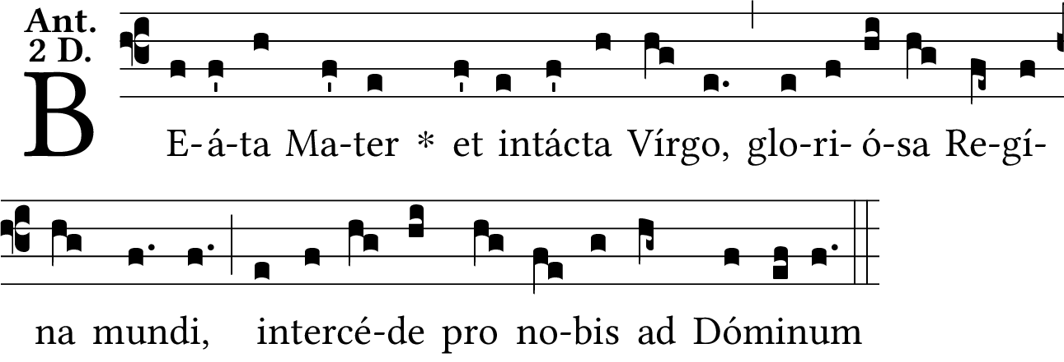

|  |  |
| --- | --- |
| Ant. Beáta Mater, et intácta Virgo, gloriósa Regína mundi, intercéde pro nobis ad Dóminum. | Bienheureuse mère et vierge intacte, glorieuse reine du monde, intercédez pour nous auprès du Seigneur. |

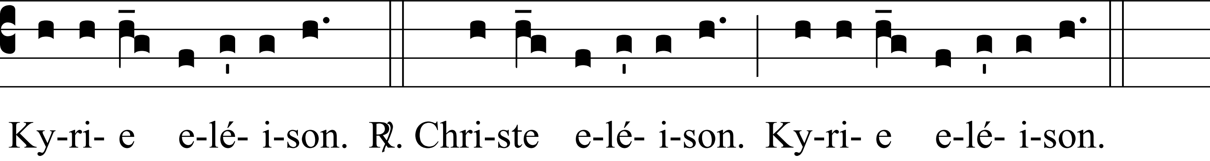

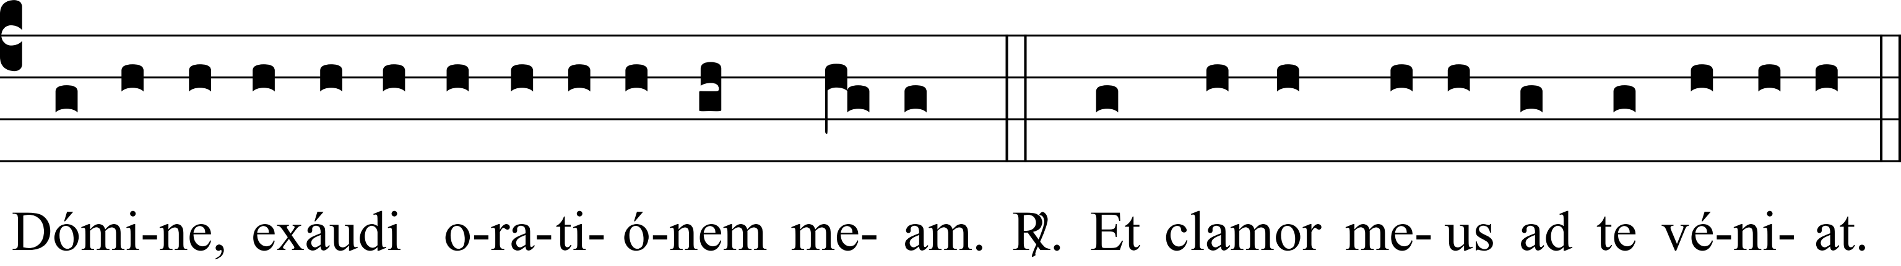

Orémus.

|  |  |
| --- | --- |
| Concéde nos fámulos tuos, quǽsumus Dómine Deus, perpétua mentis et córporis sanitáte gaudére : * et gloriósa beátæ Maríæ semper Vírginis intercessióne a præsénti liberári tristítia, et ætérna pérfrui lætítia. Per Dóminum nostrum Jesum Christum Fílium tuum : † Qui tecum vivit et regnat in unitáte Spíritus Sancti Deus : * per ómnia sǽcula sæculórum. | Accordez-nous qui sommes vos serviteur, nous vous prions, Seigneur Dieu, de jouir d’une constante santé de l’esprit et du corps : et par l’intercession glorieuse de la bienheureuse Marie toujours vierge, d’être délivré de la tristesse présente et de jouir d’un éternelle félicité. Par Notre-Seigneur Jésus-Christ votre fils, Dieu, qui vit et règne avec vous dans l’unité du Saint-Esprit, pour tous les siècles des siècles. |

℟. Amen.

Commemorátio de Sanctis

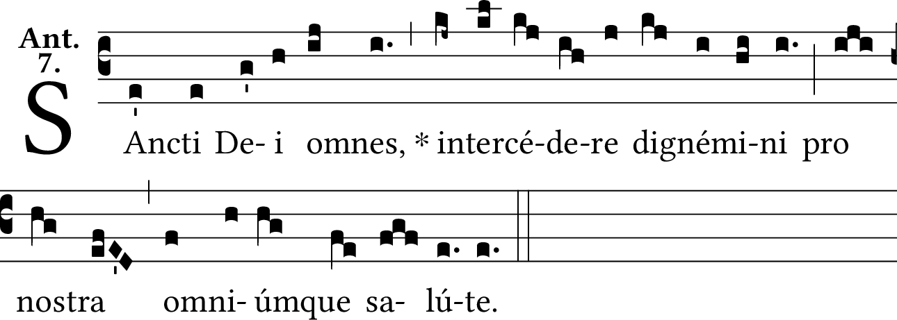

|  |  |
| --- | --- |
| Ant. Sancti Dei omnes * intercédere dignémini pro nostra, omniúmque salúte. | Tous les saints de Dieu, daignez intercéder pour notre salut et celui de tous. |
| ℣. Lætámini in Dómino, et exsultáte justi. ℟. Et gloriámini omnes recti corde. | Réjouissez-vous dans le Seigneur et exulté, vous les juste. Et que tous les cœurs droits se glorifient. |

Orémus.

|  |  |
| --- | --- |
| Prótege, Dómine, pópulum tuum, et Apostolórum tuórum Petri et Pauli, et aliórum Apostolórum patrocínio confidéntem, perpétua defensióne consérva. | Protégez, Seigneur, votre peuple et conservez-le par une perpétuelle défense, lui qui se confie dans le patronage de vos apôtres Pierre et Paul et de tous les autres apôtres. |
| Omnes Sancti tui, quǽsumus Dómine, nos ubíque ádjuvent : ut dum eórum mérita recólimus, patrocínia sentiámus : et pacem tuam nostris concéde tempóribus, et ab Ecclésia tua cunctam repélle nequítiam : iter, actus, et voluntátes nostras, et ómnium famulórum tuórum, in salútis tuæ prosperitáte dispóne : benefactóribus nostris sempitérna bona retríbue : et ómnibus fidélibus defúnctis réquiem ætérnam concéde. Per Dóminum nostrum Jesum Christum Fílium tuum : † Qui tecum vivit et regnat in unitáte Spíritus Sancti Deus : * per ómnia sǽcula sæculórum. | Que tous vos saints, nous vous prions Seigneur, nous aident partout, afin que nous sentions leur patronage lorsque nous honorons leurs mérites. Et accordez la paix à notre temps ; et repoussez de votre l’Église toute malice (dérèglement de mœurs). Disposez notre marche, nos actes et nos volontés, et ceux de tous vos serviteurs, dans le succès qui vient de votre salut ; rétribuez nos bienfaiteurs par des biens éternels. Et accordez à tous les fidèles défunts le repos éternel. Par Notre-Seigneur Jésus-Christ, etc. |

℟ Amen.

℣. Dómine, exáudi oratiónem meam. ℟. Et clamor meus ad te véniat.

Ton du Benedicámus en semaine :

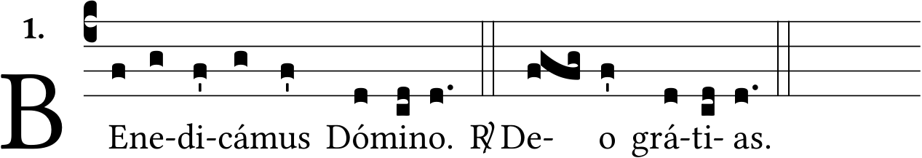

℣. Benedicámus Dómino. ℟. Deo grátias.

℣. Fidélium ánimæ per misericórdiam Dei requiéscant in pace. ℟. Amen.

Si Completórium non immediáte sequátur, dícitur tantum Pater noster secréto.

|  |  |
| --- | --- |
| ℣. Dóminus det nobis suam pacem. ℟. Et vitam ætérnam. Amen. | Que le Seigneur nous donne sa paix. Et la vie éternelle. Ainsi soit-il. |

#### ANTIPHÓNA

Salve, Regína, * Mater misericórdiæ ; vita, dulcédo et spes nostra, salve. — Ad te clamámus Exsules fílii Hevæ. Ad te suspirámus geméntes et flentes in hac lacrimárum valle. — Eía ergo, advocáta nostra, illos tuos misericórdes óculos ad nos convérte. — Et Jesum, benedíctum fructum ventris tui, nobis post hoc exsílium osténde. — O clemens, o pia, o dulcis Virgo María.

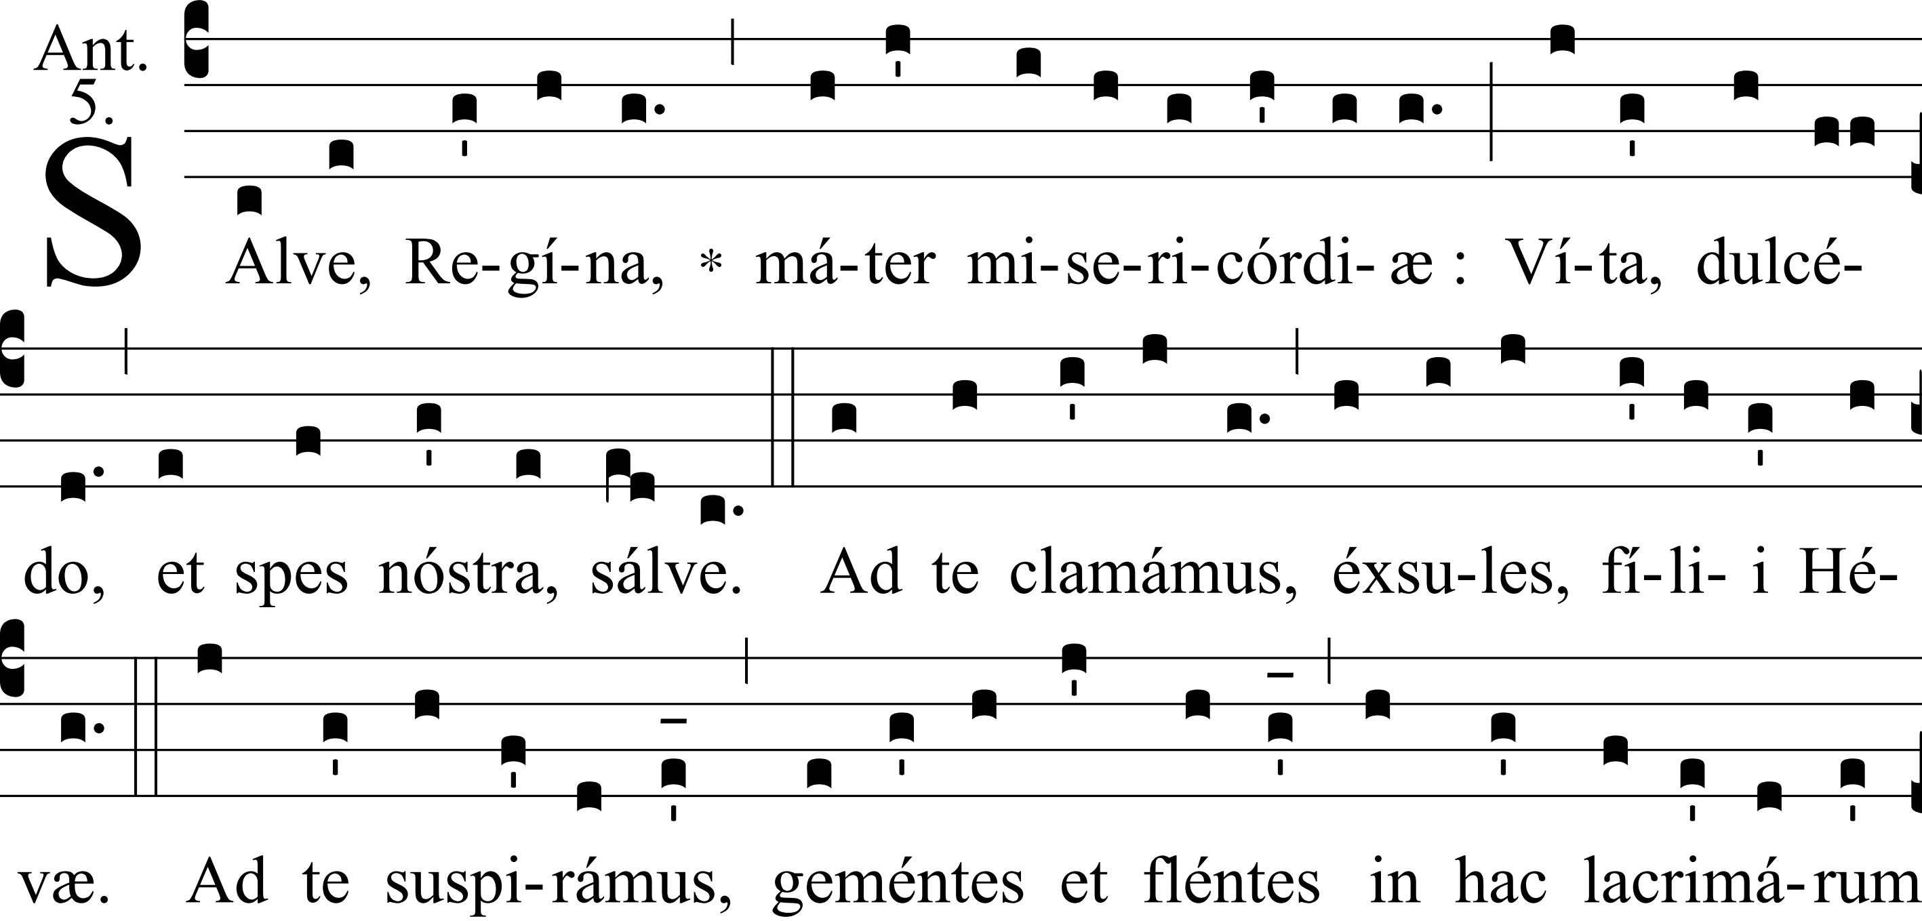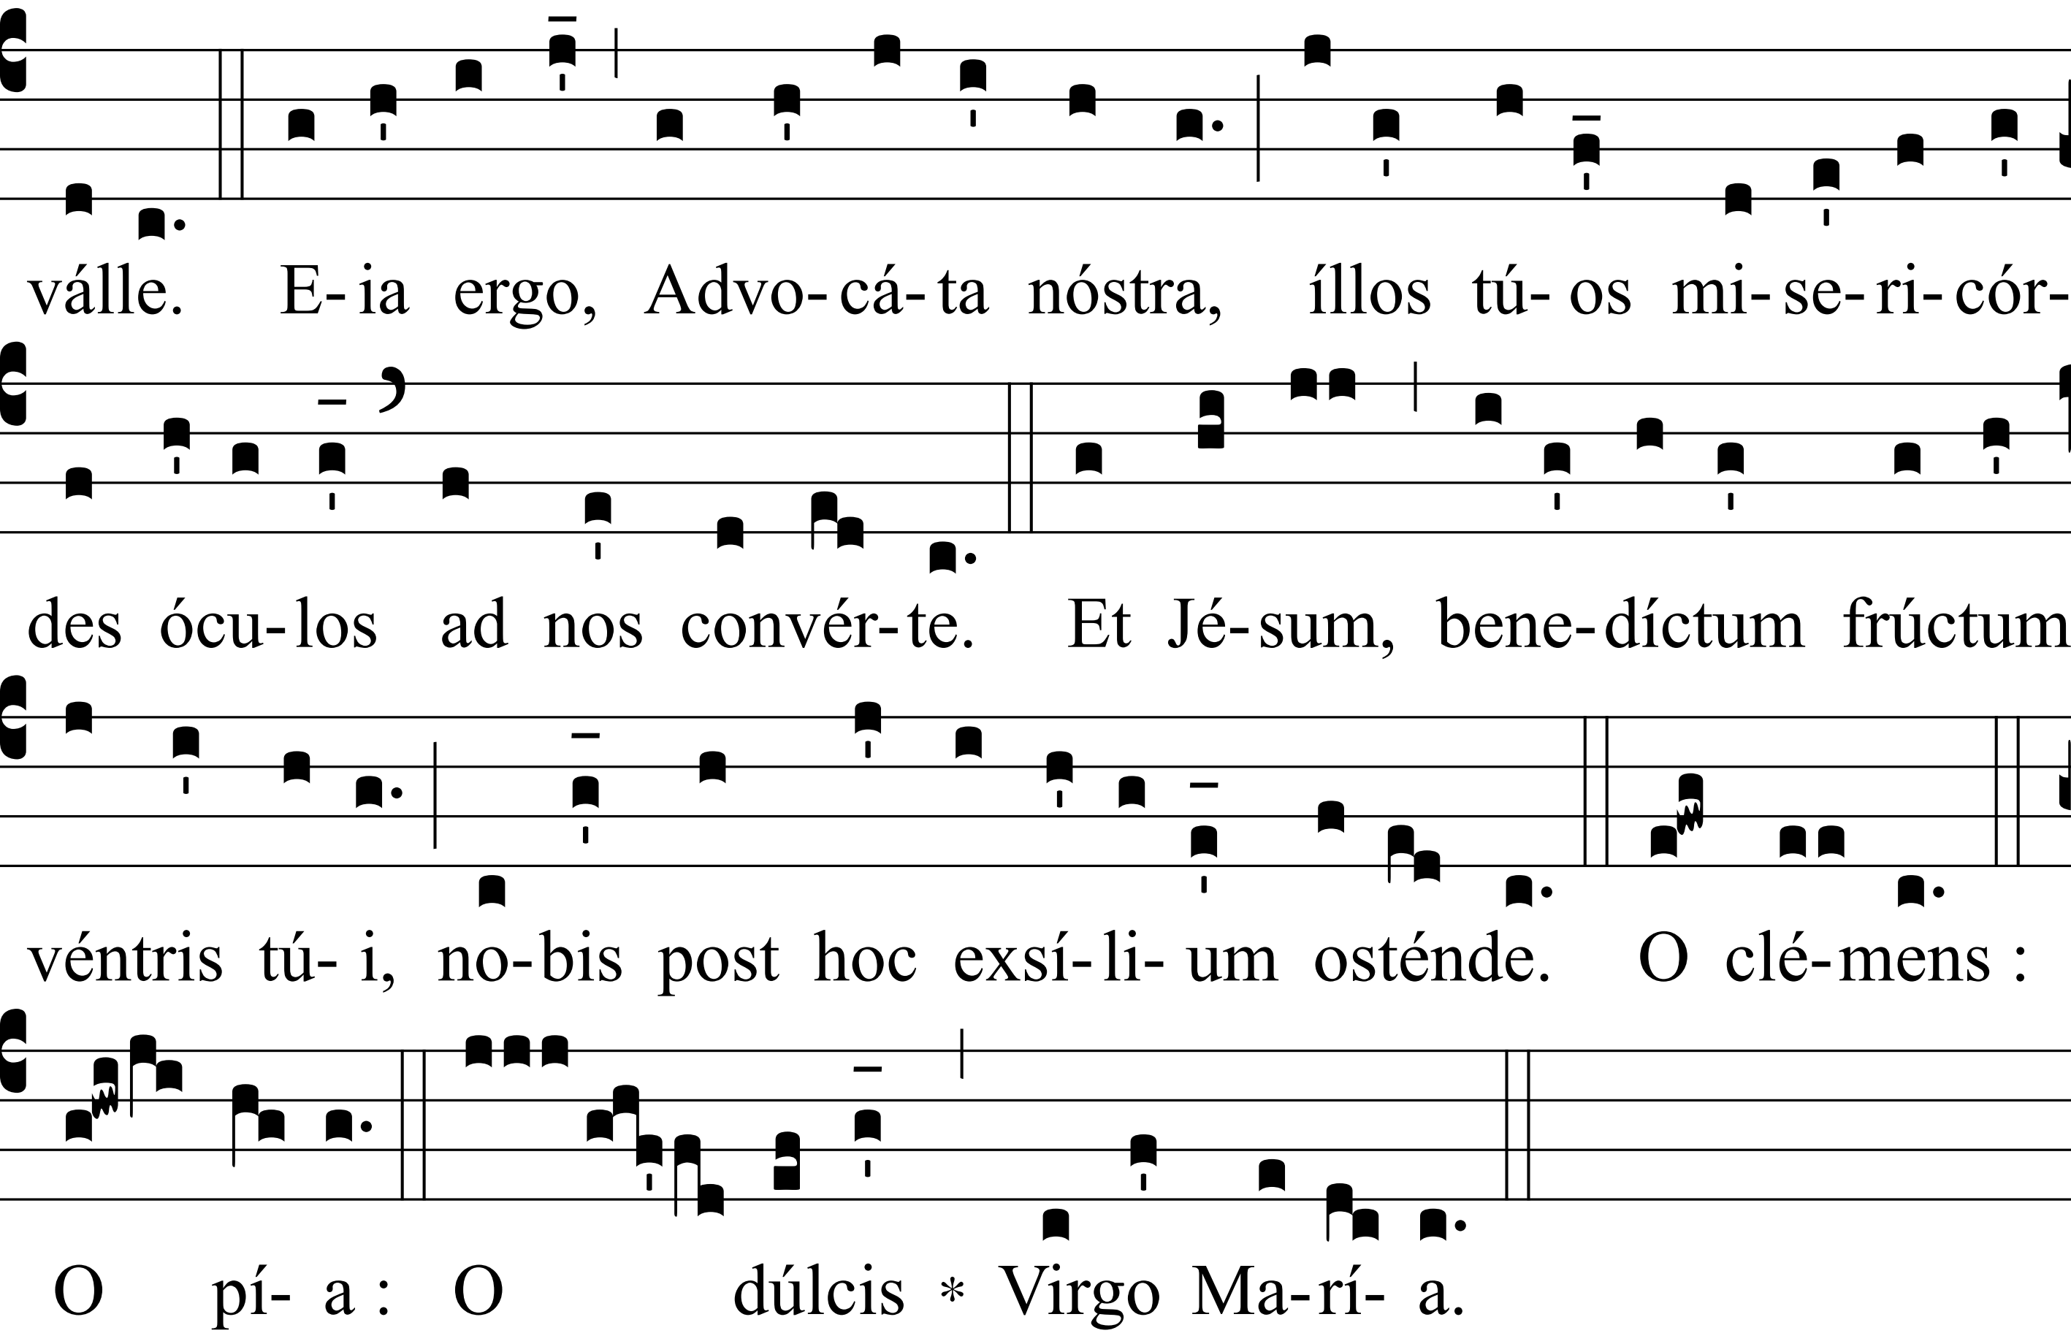

℣. Ora pro nobis, sancta Dei Génitrix. ℟. Ut digni efficiámur promissiónibus Christi.

Orémus

|  |  |
| --- | --- |
| Omnípotens sempitérne Deus, qui gloriósæ Vírginis Matris Maríæ corpus et ánimam, ut dignum Fílii tui habitáculum éffici mererétur, Spíritu Sancto cooperánte, præparásti : † da, ut cujus commemoratióne lætámur ; * ejus pia intercessióne, ab instántibus malis, et a morte perpétua liberémur. Per eúmdem Christum Dóminum nostrum. ℟. Amen. | Dieu tout-puissant et éternel, qui, par la coopération du Saint-Esprit, avez préparé le corps et l’âme de la glorieuse Marie Vierge Mère, pour quelle méritât de devenir la digne demeure de votre Fils ; faites que celle dont nous nous réjouissons de célébrer la mémoire, nous délivre par sa miséricordieuse intercession des maux présents et de la mort éternelle. Par le même Christ notre Seigneur. ℟ Amen. |

℣. Divínum auxílium máneat semper nobíscum. ℟. Amen.